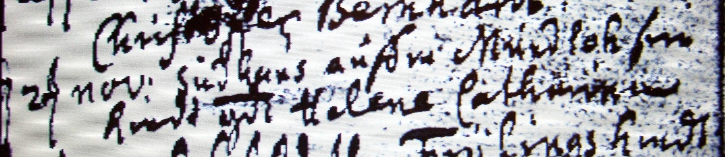

Kirchenbuch Flierich 1747; ARCHION-Bild 88 in „Taufen 1683 – 1765“

Abschrift:
„2t. Nov: Sudhaus aufm Mundloh sein Kind gen. Helena Catharina“

